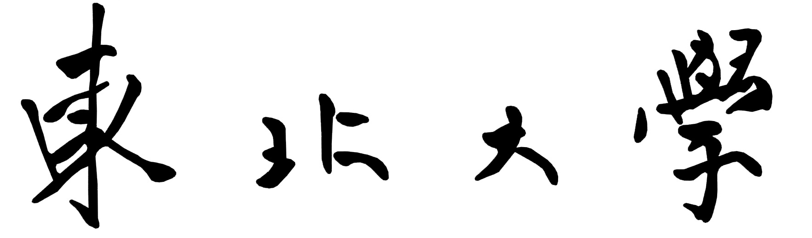

硕士学位论文开题报告及论文工作计划书

学 号： | 1601314
姓 名： | 勇晓玥
导 师： | 刘士新
学科类别： | 工学 □全日制专业学位
学科/工程领域： | 系统工程
所属学院： | 信息科学与工程学院
研究方向： | 钢铁产品质量缺陷预测
拟选题目： | 基于机器学习的钢铁产品质
 | 量缺陷分析与预测方法
选题时间： | 2017年 6月 1日

东北大学研究生院
2017年 7 月 13日
填表说明

1、本表应在导师指导下如实填写。
2、学生在开题答辩前一周，将该材料交到所在学院、研究所。
3、按有关规定，没有完成开题报告的学生不能申请论文答辩。
4、全文正文均用小四号宋体，单倍行距，段前段后间距为0，如果页数不够，可以整页扩页，其他格式要求参见《东北大学硕、博士学位论文格式》。

一、前期工作基础（本节可以整页扩页）
课程学习及选题开题阶段，在导师指导下从事研究工作总结（不少于2000字）
1．课程学习阶段的研究工作总结
在研究生一年的学习过程中，针对系统工程这门学科的原理，并结合我课题研究的方向，选修了与优化，建模，统计等相关的课程。通过这些过程的学习初步了解了一些系统工程优化与建模的相关知识，同时对统计方面的知识也有了一定的认识。
数学基础课程方面我选修了
- 最优化方法与理论；
- 应用数理统计；
两门课程，其中最优化方法让我学会求解一些典型的优化问题的精确求解过程，为以后的学习一些复杂的算法打好了基础，同时提高了逻辑思维能力与数学计算能力。应用数理统计是概率论课程的延伸，讲述了参数估计假设检验等一些知识，同时通过学习数理统计课程，我对一些简单的回归模型也有了一些了解，为我的研究方向数据分析打下了基础。
在专业课程方面我选修了
- 智能优化方法；
- 系统工程与决策分析；
- 典型优化问题的模型与方法；
- 生产存储理论；
- 多指标决策理论与方法；
- 优化软件及应用；
- 专业写作（系统工程）；
几门课程。
在智能优化方法课程的学习中，对一些典型的智能优化算法有了一定的了解和应用，如禁忌搜索、模拟退火、遗传算法、蚁群优化及粒子群优化等，并完成了利用遗传算法和离子群算法求解指定函数最优值问题学习算法流程，并且动手编程解决了实际问题。
通过系统工程与决策分析课程的学习，我对系统工程的概念有了进一步的了解。掌握了系统工程方法论、系统模型、系统仿真、系统评价与分析等知识，这些理论知识的学习让我认识到系统工程可以被应用在各行各业，帮助解决各种类型的问题。同时，在课程中加入了数学规划内容，通过对诸如列生成，D—W分解， Benders分解等数学规划知识的学习，为日后的研究工作中的数学建模过程拓宽了思路，指引了新的方向。
典型优化问题的模型与方法课程主要学习了组合优化问题、运输问题、调度问题等一系列典型优化问题的建模并通过遗传算法及其改进算法进行问题求解。在这一课程中，我独立通过C#编程实现了用遗传算法求解TSP问题。
生产存储理论课程包含了生产过程中的生产计划、存储理论、生产调度、生产存储控制以及生产预测的理论介绍与实际应用，我国企业目前在生产存储管理中还存在着诸多问题，这方面还有许多值得研究的领域。
多指标决策理论与方法课程主要讲解了各类多目标问题的求解方法，并在课程设计中通过建立背包问题模型解决了实验室搬迁问题。
通过学习优化软件及应用，我熟悉了目前流行的优化软件的使用和编程语法，如用Excel求解规划问题、Lingo优化软件和ILOG优化软件的使用和编程，并结合自己的研究题目设计小型的算法并用Lingo和ILOG进行求解。
专业写作课程结合系统工程学科的研究特点，学习了学术论文、学位论文的写作方法，为日后的学术、学位论文的写作起到了基础铺垫作用。
在学习专业知识的同时，根据我自己所研究的课题方向，利用课余时间学习了C#，R，Python等编程语言，同时也学习了机器学习的相关算法。
我从最初进入实验室时，便参与了到数据分析小组的研究中，并参与了国内某钢铁公司中厚板应力分析的工作中，主要工作是根据钢铁公司提供的中厚板生产过程中产生的数据分析中厚板产生应力缺陷主要与生产过程中的哪些过程有关，之后根据提取出来的特征建立预测模型，利用交叉验证对现有数据进行模型准确性验证，最后得出最终的结果。这一过程的实现主要依赖R语言完成。R语言是一个免费的开源软件，体积小巧，运行负担较小，同时R语言是受S语言影响发展而来，学习简单，并且在R的综合档案网络CRAN中，提供了大量的第三方功能包，可以实现各种各样的功能。
在中厚板应力分析与缺陷预测这一整个过程中我学习到了数据预处理的方法，包括缺失值，异常值的处理方式等，同时对一些经典的特征提取方法也同样有了一些了解。与此同时，结合系统工程学科特性，我采用一些智能优化算法与传统的机器学习特征提取方法结合，达到特征提取和参数寻优的目的。在这一过程中我学习了C#编程语言，以及C#与R语言的相互调用。其中C#主要用于编写智能优化算法提取特征的主体过程，而程序中回归，交叉验证等则利用C#调用R语言完成。之后又尝试采用另外的机器学习算法对这部分数据进行再次分类。
2．选题开题阶段的研究工作总结
在选题开题阶段，在导师的指导下，我围绕着缺失工业数据处理，非平衡数据处理，基于机器学习的分类方法等方面展开了文献研读工作，对国内外对于不平衡数据，缺失数据处理的研究现状进行了了解和把握，同时也对一些流行的、应用广泛的解决分类问题的方法进行了深入的理解和分析，并尝试使用一些分类的方法结合工业上的一些数据建立工艺参数——产品质量的关系模型，并加以验证。
在此期间，我利用现有的图书馆馆藏资源以及中外文数据库查找与课题相关的文献，并研读了多篇相关文献，在此基础上，我对这些文献进行了梳理，从而更加全面深刻地把握了课题脉络。同时学习了Python，加快算法运行的效率。具体的工作流程如下：
（1）明确课题研究问题与方向；
（2）了解研究课题国内外研究现状；
（3）在这些方法中确定一个研究方向进行研究。

二、选题依据（本节可以整页扩页）
课题背景、选题依据、课题研究目的、理论意义和应用价值（工学硕士）/工程背景和实用价值（专业学位硕士）（不少于1000字）

钢铁工业是中国国民经济的支柱产业。随着全球一体化进程的加快，我国钢铁企业面临着更加激烈的竞争。钢铁产业的特征为流程工艺复杂、生产周期长、资源和能源消耗成本较高。为了应对这些问题，目前很多钢铁企业已经将计算机技术应用于钢铁生产管理，来有效的增强企业竞争力，这不仅可以使钢铁企业在应对市场变化时能够快速响应市场，提高服务水平和产品质量，还可以降低生产成本，提高管理效率。
在钢铁的生产管理中，钢铁产品的质量问题是企业关注的重点。良好的质量控制对于任何一个钢铁生产企业来说都具有非常重要的意义和价值，产品质量是钢铁企业的生命线,和传统钢铁厂相比，现代化钢铁厂的主要特点是不再单纯依赖某一单一的生产工序控制产品质量，而必须从原料开始对每一工序都实现严格的质量控制与管理才能保证最终产品的质量。这就要求钢铁企业自动化系统应具备对产品进行质量分析和预报、在线监测和智能控制的功能。好的质量数据分析系统在提高钢铁产品质量，提高工作效率，增加利润，在增强竞争力，为企业领导提供决策支持等方面有显著的作用，所以钢铁质量分析一直以来都受到质量部门和企业决策者的重视。
在钢铁生产过程中，复杂的生产流程中包含了大量的参数设定。而产品质量的控制的主要手段就是控制工艺流程中各个环节的生产参数的设定。如何从庞大的工程数据中筛选有价值的数据并对缺陷进行预测，结合机器学习的方法发掘数据之间隐含的联系，利用数学分析结果指导工业生产过程的参数制定，进而提高产品的生产质量，对于企业的生产过程管理具有实际的意义。
随着当前信息技术的不断发展，而传统基于经验的产品质量性能分析已经满足不了现代企业的发展需求。因此，如何应用合适的信息技术从企业已积累的大量数据中发现影响钢铁产品质量的因素，并找出生产过程中质量控制中出现的问题，以及对产品质量进行预测分析，已成为现代化企业生产过程质量管理的一个重要发展方向。此课题所研究的机器学习机技术将成为数据挖掘技术在钢铁行业信息系统广泛应用的重要支撑技术。
基于上述背景，为减少生产过程中的残次品产生，提高生产销率，增加企业收益，我将建立基于机器学下的工艺参数-产品质量关系模型，完成基于数据驱动模型的产品质量预测与控制。
在如今的企业中，虽然大部分都完成了信息化建设，但收集的工业生产数据有一部分是不精确的甚至是缺失的，而且数据只是为统计做出了贡献，对实际的生产指导效果并不明显，因此本课题将以钢铁企业钢板生产过程为背景，旨在利用机器学习的有关算法，结合用系统工程的理论和思维建立工艺参数-产品质量关系模型，解决实际生产中的基于数据驱动模型的产品质量预测与控制问题。
现阶段有关机器学习解决分类问题的研究中大多都是基于算法层面的改进与优化，所用的数据基本来自UCI数据集，数据没有实际工业数据那样复杂，因为工业上的数据可能是不完整的，数据表中可能含有文字、字母、数字等，分析之前可能需要大量的时间进行数据的预处理。综上所述，本课题基于工业实际数据的钢铁产品质量缺陷分析与预测方法的研究具有很高的理论意义。
本课题的研究基于实际钢铁企业生产中产生的工业数据，通过对生产过程中各工业流程的数据进行分析，找出影响产品质量的原因并加以控制，达到理论指导生产的目的，进而提高生产效率与增加企业收益。由于课题是从实际工厂企业而来，同时问题解决方案又能指导工厂实际生产，因而课题具有较高的应用价值。

三、文献综述（本节可以整页扩页）
国内外研究现状、发展动态描述（不少于1000字）；所阅文献的查阅范围及手段，附参考文献（不少于10篇，其中近3年文献不少于5篇，英文文献不少于3篇，全部按照标准格式列出，并在文中顺序标注）
1．国内外研究现状与发展动态
随着企业的发展和市场竞争激烈，为了提高产品的竞争力和企业的知名度，各钢铁企业均在努力寻求提高产品质量的有效途径。在钢铁生产中积累的大量的数据，结合机器学习的方法，从中发现数据之间的规律，可以对指导钢铁生产产生显著的效果。
在炼钢的过程中，由于炼钢工艺的复杂性和工艺参数之间的非线性关系，在炼钢车间对输入-输出工艺参数建模和精确预测产量非常困难，Dipak等人[1]将人工神经网络（Artificial Neural Network，ANN），随机森林（Random Forest，RF），动态演化神经模型和支持向量回归分析方法应用于炼钢车间钢铁产量的检测和控制。为了精确地控制钢包炉中的钢水温度，提高产品质量的控制精度，Wang 等人[2]提出了基于回归树结构的神经网络模型，首先基于回归树算法构建小规模样本子集，然后在小规模样本的子集上建立广义回归神经网络模型，能够克服由于误差而导致结果收敛到局部最小值的问题，比现有的温度预测模型的精度更高。
在产品缺陷预测与质量控制这个研究领域内，目前已经有许多其他行业的应用实例。
其中应用范围比较广的是在产品的表面缺陷检测方面，利用机器学习、深度学习的方法结合图像识别来检测产品线上产品的缺陷，在发现缺陷后进行质量控制。例如Park等人[3]提出了应用训练样本的卷积神经网络的成像分析来自动检测产品线上部件的污垢、划痕、毛刺、磨损的方法，该方法可以用于木制品、纤维、岩石、硅晶片表面的缺陷预测，比传统人力检测系统具有更高的性能。Kwon 等人[4]针对目前表面缺陷检测中普遍存在的需要实时操作和处理高分辨率图像的问题，使用方差分布来描述物体表面纹理和放大强度变化的不规则性，并且引入了基于随机森林的缺陷大小不敏感的训练方法，有效地学习和减少错误检测，能对多种类型的表面类型进行识别。Das Bipul等人[5]使用最小二乘支持向量机来估计导电板上缺陷的大小。在电机制造中，Godoy等人[6]利用了支持向量机（Support Vector Machine，SVM）、K邻近、多层感知网络等机器学习方法对电动机中断裂转子棒的缺陷进行分类预测，用来防止机器故障和生产停机。
机器学习方法同样可以用在软件应用的缺陷预测上，例如，刘畅[7]研究的基于SVM的Web应用缺陷预测方法，可以通过软件产品的统计数据来预测基于Struts框架开发的Web应用的软件模块的缺陷状况。马樱[8]针对软件缺陷预测的问题，提出了基于朴素贝叶斯的迁移学习算法来克服传统方法建立的模型中出现的较弱的适应能力的问题，并且提出了基于核理论的非对称分类器，提高了软件缺陷预测中类不平衡数据集上的预测性能。
在分类问题中，比较常见的一类问题是非平衡数据集的问题。这类问题中，正负样本的个数，或者各个类别的样本数目不一致。这样的数据集将对训练模型的效果产生一定的影响：用非平衡数据集训练出来的模型，由于数据集分类不平衡，多数类占比大，少数类占比小，其预测结果偏向于多数类的那一方，从而导致少数类的预测效果较差。
在解决非平衡数据集的问题上，通常采用的方法有数据层面的方法和算法层面的方法。数据层面的方法集中在重构数据集上，Kubat M等人[9]提出One-Sided Selection算法，目的是剔除多数类样本中噪声、边界样本和多余样本。Raskutti等人[10]提出同时考虑上采样和下采样解决不平衡分类。Chawla等人[11]提出的SMOTE算法是一种简单有效的上采样方法，其基本思想为“有目的”地人工合成少数类样本，减少过拟合问题发生的概率，提高了分类器的性能，之后又提出改进的SMOTE-NC、SMOTE-N方法，解决非数字型变量过采样问题。之后Hui等人[12]提出Borderline-SMOTE该算法针对边界区域的数据进行强化，在边界区域进行差值得到合成的少数类样本，改进了边界上的分类效果。
算法层面的方法集中在对算法的改良，以期通过设计一些新的算法来提高对少数类样本的识别率。目前主流的研究方向是将代价敏感学习法，集成学习法应用在非平衡数据的处理上。Li等人[13] 引入代价敏感的boosting方法（Cost-sensitive IDBoosting），提出Weight-modification IDBoosting（权重修改）和loss-minimization IDBoosting（损失最小化）两种方法解决不平衡数据分类问题。Zhou等人[14]提出了代价敏感神经网络与分类器集成相结合的方法，通过实验发现，分类器集成不仅对处理2类不平衡问题有效，而且对多类不平衡问题同样有效。
2．所阅文献的查阅范围及手段
在选题开题阶段，以缺陷预测(Defect prediction)、机器学习(machine learning)、不平衡数据(Imbalanced data)为关键词，通过学校图书馆内的中国期刊全文数据库、SicienceDiredt数据库等检索和下载相应的文章，并通过检索到的文献进一步查找其引用和被引用文献。此外我也在图书馆借阅有关书籍进行生产业务背景知识的了解和相关算法的学习。
3．参考文献
[1] Laha D，Ren Y，Suganthan P N. Modeling of steelmaking process with effective machine learning techniques[J]. Expert Systems With Applications，2015，42(10):4687-4696.
[2] Wang X J，You M S，Mao Z Z，Yuan P. Tree-structure ensemble general regression neural networks applied to predict the molten steel temperature in ladle furnace[J].Advanced Engineering Informatics，2016，30(3):368-375.
[3] Park J K，Kwon B K，Park J H. Machine learning-based imaging system for surface defect inspection[J]. International Journal of Precision Engineering and Manufacturing Green Technology，2016，3(3):303-310.
[4] Kwon B K，Won J S，Kang D J. Fast defect detection for various types of surfaces using random forest with VOV features[J]. International Journal of Precision Engineering and Manufacturing Green Technology，2015，5(16):965-970.
[5] Das B，Pal S，Bag S. A combined wavelet packet and Hilbert-Huang transform for defect detection and modelling of weld strength in friction stir welding process[J]. Journal Of Manufacturing processes，2016，22(3):260-268.
[6] Godoy W F，Da Silva I N，Goedtel A，Palacios R H C，Lopes TD. Application of intelligent tools to detect and classify broken rotor bars in three-phase induction motors fed by an inverter[J]. IET Electric Power Applications，2016，5(10):430-439.
[7] 刘畅. 基于SVM的Web应用缺陷预测方法[D]，中国科学院研究生院，2005.
[8] 马樱. 基于机器学习的软件缺陷预测技术研究[D]，电子科技大学，2012.
[9] Kubat M, Matwin S. Addressing the Curse of Imbalanced Training Sets: One-Sided Selection[C]// International Conference on Machine Learning. 2000:179--186.
[10] Raskutti, Bhavani, Kowalczyk, Adam. Extreme re-balancing for SVMs: a case study[J]. Acm Sigkdd Explorations Newsletter, 2004, 6(1):60-69.
[11] Chawla N V, Bowyer K W, Hall L O, et al. SMOTE: synthetic minority over-sampling technique[J]. Journal of Artificial Intelligence Research, 2002, 16(1):321-357.
[12] Hui H，Wen-Yuan W，Bing-Huan M. Borderline-SMOTE: A New Over-Sampling Method in Imbalanced Data Sets Learning[J]. Advances in Intelligent Computing，2005(10):878-887.
[13] Li Q, Mao Y. A review of boosting methods for imbalanced data classification[J]. Pattern Analysis and Applications, 2014, 17(4):679-693.
[14]Zhou Z H, Liu X Y. Training cost-sensitive neural networks with methods addressing the class imbalance problem[J]. IEEE Transactions on Knowledge & Data Engineering, 2005, 18(1):63-77.

四、研究内容（本节可以整页扩页）
1．研究构想与思路、主要研究内容及拟解决的关键问题（不少于1000字）
1.1研究构想与思路
本文主要研究的是基于机器学习下的工艺参数——产品质量关系模型的建立，主要思路分以下几步：第一，对收集到的工业数据进行简单的分析，观察数据特征，凭经验初步分析一些数据特征；第二，数据的与处理，包括数据缺失值、异常值、空白值等的处理，还有数据的标准化归一化等，同时如果数据存在不平衡情况要把训练数据加以平衡化处理；第三，使用决策树及其集成算法建立产品质量预测模型；第四，对所建立的模型在测试集进行验证，并调整所用算法；第五，将得出的结论与工业上的经验结合，得出结论以指导生产。
1.2主要研究内容
1.2.1缺失值处理方法研究
缺失值指的是原始数据中由于收集数据的设备出现问题 、或者人为因素导致某些行或列中的数据不能收集而造成数据缺失不完整的状态。在钢铁的生产过程中，导致缺失值出现的问题大概可以分为随机缺失、完全随机缺失、非随机缺失三类。对于缺失值通常可以采用以下方法来进行处理：
1）简单删除法
简而言之，就是直接将缺失的数据删除，这里包括大部分样本该特征都缺失和该样本大部分特征都缺失时两种情况，在第一种情况发生时，直接删除该特征，而第二种情况发生时，直接删除该样本。这种方法的含义在于当某个特征或样本能提供的信息有限时，可以选择放弃该数据。
2）多重插补法
多重插补（Multiple Imputation，MI）。多值插补的思想来源于贝叶斯估计，认为待插补的值是随机的，多重插补方法分为三个步骤：①为每个空值产生一套可能的插补值，这些值反映了无响应模型的不确定性；每个值都可以被用来插补数据集中的缺失值，产生若干个完整数据集合。②每个插补数据集合都用针对完整数据集的统计方法进行统计分析。③对来自各个插补数据集的结果，根据评分函数进行选择，产生最终的插补值。
1.2.2异常值处理
在数据中会出现的一种情况就是某些数据与大部分的数据发生了偏差，偏离了数据的内在规律，因此把这部分的数据定义为异常值或离群点。如果数据中出现了异常值，那么这些异常值可能对数据模型产生误差，使得最后的预测精度效果下降。因此，在数据分析时，其中不可或缺的就是要识别异常值，并且对异常值进行清洗。
异常值是一组测定值中与平均值的偏差超过两倍标准差的测定值。对于异常值我们可以采用替换异常值的办法，替换的数值可以用类似缺失值填充的办法，除了上述方法外，还可以将异常值替换为离异常值距离最近的正常数值。
1.2.3不平衡数据处理
由于本文研究的问题是产品缺陷问题，通常在生产过程中，最后产出的产品中大部分都是正常的合格品，而少部分为残次品，非平衡数据集会直接影响分类器的分类效果，因为占比较少的少数类可能与其他特性有部分属性重合从而导致分类器难以识别，因此使得预测结果会偏向于占比大的类别，因此必须采取相应的办法对非平衡数据集进行改进。
不平衡数据主要处理方法分为三类
第一类是数据层面上的，例如数据过采样、欠采样等方法；
第二类是算法层面上的，例如代价敏感算法、主动学习算法等；
第三类是混合算法，例如朴素贝叶斯，Boosting等算法。
1.2.4算法选择及模型建立
本文拟采用决策树及其集成算法来建立质量预测模型。决策树是机器学习中一种非常流行的方法，它代表的是对象属性与对象值之间的一种映射关系。决策树是一个树形结构，树中的每个节点代表一个对象，每个分叉路径代表某个可能的属性值，而每个叶节点对应从根节点到该叶节点所经历的路径所表示的对象的值。使用决策树的方法就是从根节点出发，按照属性值选择分支，直到达到叶子节点，将叶子节点存放的值作为决策的结果。
集成的决策树算法主要有2种：基于Boosting的和基于Bagging，前者的代表算法有Adaboost、GBDT、XGBOOST、后者的代表算法主要是随机森林。在实验中将根据数据的特点选择合适的算法。
1.2.5指导生产
所以在完成建立模型，确定影响产品质量的因素之后，就要将分析结果反馈到生产过程中通过源头上的控制来减少钢板缺陷的产生。即数据分析最终为指导生产所服务。
1.3拟解决的关键问题
本课题研究的工艺参数——产品质量关系模型的建立主要包括以下问题：
- 数据预处理；
- 特征提取
（3） 模型建立算法选择；
（4） 指导生产。
2．拟采取的研究方法、技术路线、实施方案及可行性分析
2.1拟采取的研究方法
首先，查阅相关文献资料，并对一些企业进行调研，了解生产工艺流程背景以及目前分析工业数据的相关方法。根据问题特点，结合现有研究，建立工艺参数—产品质量关系模型。
在数据预处理方面，对于缺失值和空白值经过分析后根据缺失比例决定数据是删除还是填补替换，对于不平衡数据改造方面将根据预测的结果选择不同的处理方法。
在建立预测模型方面，拟选择决策树及其集成算法来建立质量预测模型。
2.2技术路线和实施方案
算法主要实现用python完成，通过网上查阅和阅读书籍，熟悉算法实现过程。本课题研究的技术路线如下所示流程图。
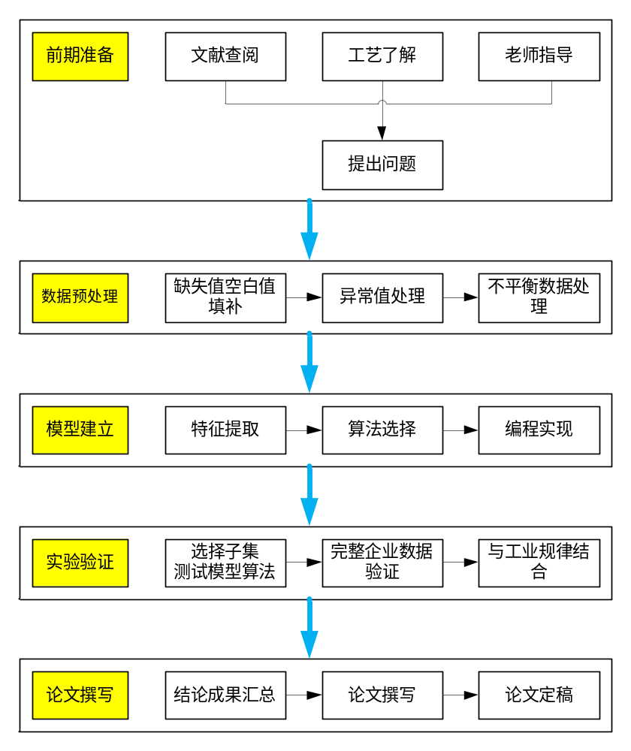
2.3可行性分析
本课题的研究基于实际钢铁企业生产中产生的工业数据，通过对生产过程中各工业流程的数据进行分析，找出影响产品质量的原因并加以控制，达到理论指导生产的目的，进而提高生产效率与增加企业收益。由于课题是从实际工厂企业而来，同时问题解决方案又能指导工厂实际生产，具有可行性和可实施性。
首先对获取的数据进行数据预处理，其次选择适合的算法建立预测模型，最后将数据分析结果与工业流程相结合，得出最终结论。

五、预期研究成果（本节可以整页扩页）
对所研究的成果进行阐述，同时要对与前文研究内容的相关性及与前人（他人）研究成果的差异性进行描述
本课题的预期研究成果主要有以下几点：
1、数据预处理
本课题研究的是基于工业大数据的钢铁产品质量缺陷分析与预测方法，主要采用机器学习的方法完成工艺参数-产品质量关系模型的建立，达到产品质量预测与控制目的。不同于一般的机器学习研究所采用的UCI数据，企业所收集的数据往往存在操作平台不一致，并可能含有大量的缺失值，甚至一些不准确的值。同时，由于工业流程的复杂性，数据表中不止有纯数字的数据，更可能包含一些文字、字母混合的数据。由于工艺的不同，数据之间可能有较大的差别，所以在分析数据前可能需要针对数据进行规范化或标准化处理，同时还要剔除数据中的异常值，填补缺失值空白值等。同时，实际工业数据可能会存在数据不平衡的情况，有些不平衡比可能达到100：1甚至更大，在数据分析的时候可能严重影响算法的准确度。综上所述，数据的预处理结果对本课题接下来的分析具有重大的意义。
2、建立预测模型
根据本课题所采用的数据的特点，拟采用决策树及其集成算法建立工艺参数-产品质量关系模型，同时可能结合一些智能优化算法，对决策树及其集成算法中的参数进行优化，提高模型的准确性。在现有的分类预测问题中，较少有将机器学习算法与智能优化方法所结合的过程，一般都是采用一些混合的机器学习算法达到提高预测精度的目的。
3、指导生产
工业上的数据分析的最终目的是为了指导生产进而提高工厂的收益。所以在完成建立模型，确定影响产品质量的因素之后，就要将分析结果反馈到生产过程中通过源头上的控制来减少钢板缺陷的产生。即数据分析最终为指导生产所服务。在分析的同时还要考虑工艺过程，即分析出来的结果要得到现场人员的认同，这样才能达到指导生产的目的。

六、研究条件（本节不允许扩页）
1．所需实验手段、研究条件和实验条件
（如果没有，可以空白）

2．所需经费，包含经费来源、开支预算（工程设备、材料须填写名称、规格、数量）
（如果没有，可以空白）

七、工作计划（本节不允许扩页）
序号 | 阶段及内容 | 工作量估计  （时数） |  | 起止日期 | 阶段研究成果
1 | 文献研读阶段  （查阅文献、问题分析、理论研究） | 450 |  | 2017.3.1-  2017.5.15 | 文献综述
2 | 论文开题阶段  （确定研究方向、撰写开题报告） | 360 |  | 2017.5.16-  2017.7.14 | 开题报告
3 | 数据预处理阶段  （对拿到的企业数据进行数据预处理变为标准化数据） | 630 |  | 2017.7.15-  2017.10.31 | 标准的分析数据
4 | 模型建立阶段  （建立质量预测模型） | 900 |  | 2017.11.1-  2018.3.31 | 求解模型的合理高效的算法
5 | 模型阶段  （并利用企业实际数据验证  模型和算法的正确性和优越性） | 540 |  | 2018.4.1-  2018.6.30 | 验证模型、算法的正确性和高效性
6 | 与实际结合阶段  （将预测模型与实际生产过程结合起来分析） | 360 |  | 2018.7.1-  2018.8.31 | 指导生产
7 | 论文初稿阶段  （整理研究过程和结论，  形成论文初稿） | 360 |  | 2018.9.1-  2018.10.31 | 论文初稿
8 | 论文定稿阶段  （在导师的指导下对论文进行修改，  不断完善完成论文） | 360 |  | 2018.11.1-  2018.12.31 | 论文定稿
 |  | 合计 | 3960
八、导师意见
基于上述内容及学生前期研究情况，导师是否同意其开题

导师签字（盖章）：
年 月 日

